青钢片区006及010地块围挡封闭工程询价采购公告

一、项目基本情况
1.采购单位：青岛城投新城开发建设有限公司
2.服务名称：青钢片区LC1001-006及LC1001-010地块围挡封闭工程
3.项目概况：对青钢片区LC1001-006、LC1001-010地块进行局部场地挖填平整，并采用简易围挡对其进行封闭等工作。前期四流北路、瑞金路已沿路进行围挡封闭，本次对LC1001-006地块纵六路、横四路、楼山二支路沿线进行围挡封闭，长度约450米；LC1001-010地块横四路、纵六路沿线进行围挡封闭，长度约300米；总计围挡长度约750米。
4.服务内容：围挡采购及安装、场地平整等工作。
5.服务地点：LC1001-006地块：李沧区娄山街道办事处规划横四路以北、规划瑞金路以南、规划纵六路以东、规划楼山二支路以西；LC1001-010地块：李沧区娄山街道办事处规划横四路以北、规划瑞金路以南、规划四流北路以东、规划纵六路以西。
6.采购预算：综合单价报价限额为140元/每延米（全费价），项目总价105000元（140*750=105000元）。
7.中标选取方式：合理低价中标,如出现最低报价相同，选择有效最低报价单位中提供的业绩中单一合同的合同额最高者作为中标单位。
二、申请人的资格要求
1.在中华人民共和国境内注册，具有独立法人资格；
2.近三年（2020年1月1日至今）承接过的围挡施工或制作安装等同类业绩。
三、服务要求
1.围挡样式
要求采用蓝色彩钢板围挡，详见附件4。
2.围挡具体标准：围挡表面采用0.4mm厚1.8m高的彩钢板，框架采用30*30方管，斜撑采用40*40方管，每2米设置一道。地面固定采用长度约60cm、∠40*4角钢贯入土层，保证围挡稳固、整齐、美观。
3.技术要求
围挡施工工程执行以下技术标准（包括但不限于以下内容）
（1）有关设计施工图纸
（2）现行的国家及省市相关法律法规和标准规范，若有最新版本的规范和标准，则以最新的规范和标准为准。
（3）围挡不占用人行道路，对地基进行必要平整。
4.工期
围挡施工工期为2日历天。
5.场地平整
因围挡设置区域之前是原有厂房及围墙,拆除后留有墙基础，并且有建筑垃圾、树枝及杂草弃运此处，地面存在高差。现场须配备一部挖掘机进行场地平整，平整出宽度为3.0m的施工面（包括围挡支撑基础）。
6.测量放线
围挡要求按照LC1001-006、LC1001-010地块边线进行设置，具体位置待采购人确认后，放线、校正确认。
7.工程验收
工程完工后，中标人自检后认为工程具备竣工验收条件，提前5天向采购人提供工程验收申请单，由采购人组织中标人验收。
工程质量达不到约定标准的，中标人应按采购人要求无条件返工、重新施工，直到符合约定标准，因此而产生的费用由中标人承担，工期不予顺延。
8.结算方式
围挡施工收费按固定单价方式计取，工程量按实结算，若最终工程量超过询价工程量，则按询价工程量结算。
9.服务期限
工程的质保期为一年。
10.安全要求
中标人负责安全围挡制作安装及使用过程中的维护，对因大风等天气原因造成的围挡倾覆及时进行修整，对非中标单位原因造成丢失、损坏的及时更换修复，对围挡所造成的人员伤亡及第三方财产损失由中标人负责。
四、报价要求
1.报价应为含税全包价，包括提供服务的所有费用，包括但不限于：地基平整、围挡制作、安装、投入人员、设备、机械、材料费；质保期维护费、管理费、利润、规费、税费、风险等，及报价人认为有必要计取的其他所有费用；
2.报价不得高于采购预算金额，否则报价无效；
3.报价文件资料包括：营业执照（复印件）、法人身份证明或授权委托书（详见附件1）、同类合同业绩（复印件）、报价承诺函（详见附件2）、报价单（详见附件3）等。报价文件包括但不限于以上资料，报价文件资料一式三份需加盖公章并装订成册，报价文件不满足询价采购公告要求的视为报价无效。
4.上述第3条中要求的材料须放入一个密封件中提交，密封件包装袋封口处加盖单位公章。
五、报价截止时间、形式
1.报价截止时间：2023年12月15日下午17点整；
2.报价形式：报价文件可采取邮寄或现场递交的形式。
3.送达地点：青岛市崂山区香港东路195号上实中心T2办公楼6楼，逾期提交或者未送达指定地点的报价文件不予接受。
六、公告期限
本项目招标公告发出之日起至报价截止时间止。
七、联系方式
联系人：何先生
电话：0532-67781757
附件：1.法人身份证明或授权委托书
2.报价承诺函
3.报价单
4.围挡样式及位置图

青岛城投新城开发建设有限公司
2023年12月12日

附件1.法人身份证明或授权委托书

法定代表人身份证明
公司名称：
单位性质：
地 址：
成立时间： 年 月 日
经营期限：
姓 名： 性 别：
年 龄： 职 务：
系 （公司名称）的法定代表人（投标人相关负责人）。
特此证明。

附：法人代表身份证复印件

投标人（盖章）：
****年**月**日

法定代表人授权委托书
本授权委托书声明：我 (姓名)系我单位的法定代表人，现授权(单位名称) 的 (姓名) 为我公司参与 项目询价会的委托代理人，由委托代理人全权代表。
代理人无转委托权，特此委托。
代理人： 性别： 年龄：
身份证号码： 职务：
（法定代表人及授权委托人身份证反正面复印件）

投标人(盖章)：**********
法定代表人(签字或盖章)：*****
授权委托日期：****年**月**日

附件2.报价承诺函
报价承诺函

致：青岛城投新城开发建设有限公司
根据青钢片区LC1001-006及LC1001-010地块围挡封闭工程询价采购公告，经仔细研究，我方已完全理解并全部接受公告的所有要求。考虑到了潜在的所有风险，我方愿按投标报价承担询价公告规定的工作并作如下承诺：
1.我方已详细审查全部询价采购文件，同意询价采购文件的各项要求。
2.我方向贵方提交的所有投标文件、资料都是准确的和真实的。
3.若我方中标，按要求及时签订合同。
4.我方保证在合同签订后，按要求的时间、服务范围、内容、标准，优质高效地完成委托任务。
5.我方保证在合同履行期内做到公正、保密。
6.我方承诺对所有提交的成果承担法律责任。
报价人（盖章）：
法定代表人(签字或盖章)：
日 期：****年**月**日

附件3. 报价单
报价单
年
序号 | 项目名称 | 工程量 | 综合单价  （元/米） | 总价  （元） | 备注
1 | 青钢片区LC1001-006及LC1001-010地块围挡封闭工程 | 750m
合计 |  | 大写：
 |  | 小写：

备注：报价应为含税全包价，包括提供服务的所有费用，包括但不限于：地基平整、围挡制作、安装、投入人员、设备、机械、材料费；质保期维护费、管理费、利润、规费、税费、风险等，及报价人认为有必要计取的其他所有费用。

报价人（盖章）：
法定代表人或授权委托人（盖章或签字）：
联系人及联系方式：
日 期：****年**月**日

附件4
围挡样式及位置图

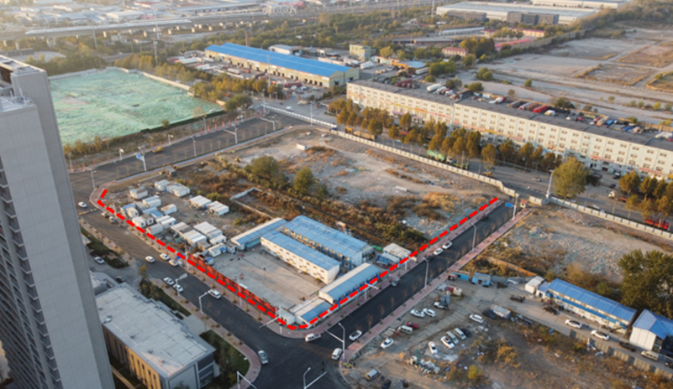
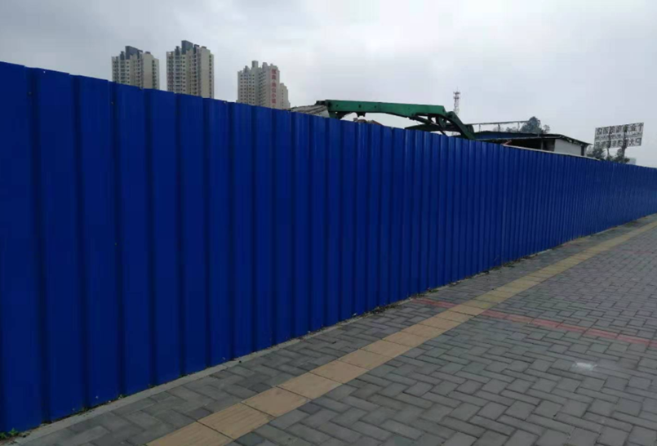
（图为围挡样式）

（图为LC1001-010围挡位置）

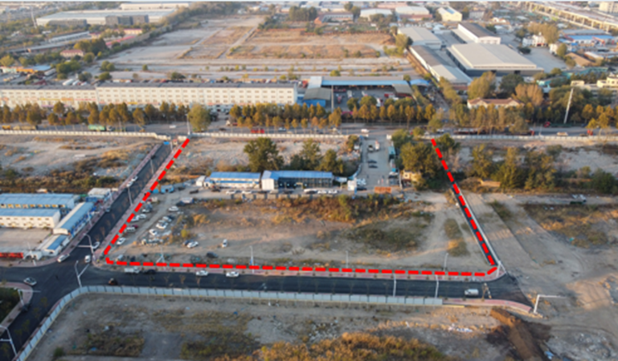

（图为LC1001-006围挡位置）

